**GUIA**

Para compilar os arquivos .*java* basta executar o script ./compiler.sh presente na raiz do projeto, os arquivos compilados estarão na pasta */binaries*.

Em seguida, basta inserir o IP do servidor no arquivo **ip.txt** (ex 127.0.0.1)

Para executar o programa UDP basta executar os seguintes comandos no diretório ./binaries

*java UdpServerTest -> Executado no servidor*

*java UdpClientTest -> Executado no cliente*

Para executar o programa Tcp basta executar os seguintes comandos ./binaries

*java TcpServerTest -> Executado no servidor*

*java TcpClientTest -> Executado no cliente*

No final da execução de cada uma das aplicações clientes, os dados dos logs serão salvos na estrutura interna do arquivo visualAnalytics/index.html, arrastando esse arquivo para qualquer navegador poderemos visualizar os gráficos gerados pelas últimas execuções da aplicação.

*OBS: Para indicar ao programa que estamos fazendo um teste com trafego iperf, basta inserirmos o parâmetro 1 no final de cada chamada do cliente. Ex:*

*java UdpClientTest 1*

*java TcpClientTest 1*

**Isso não cria o trafego Iperf automaticamente**, o parâmetro apenas informa ao programa que tipo de testes estamos fazendo (Udp, Udp com congestionamento, Tcp ou Tcp com congestionamento), assim na hora de visualizarmos os gráficos do arquivo index.html teremos 4 categorias bem definidas.

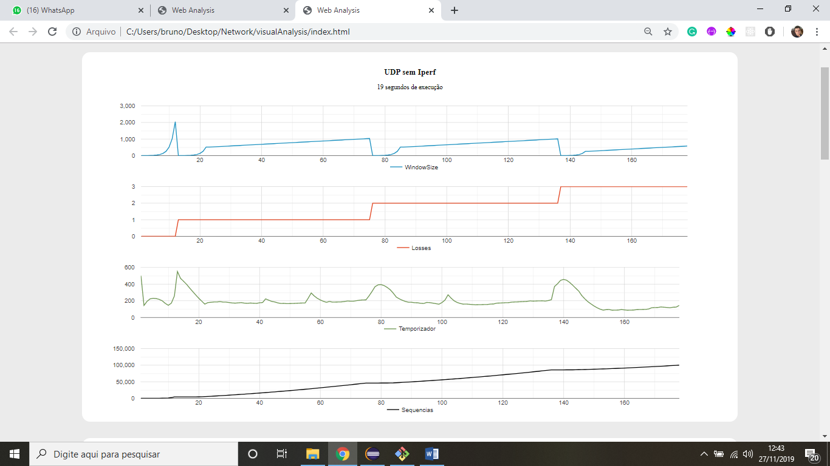*Exemplo de gráfico obtido.*